Додаток 3
до тендерної документації

Технічні, якісні та кількісні характеристики предмета закупівлі
Предмет закупівлі:
ДК 021:2015: 30210000-4 Машини для обробки даних (апаратна частина)
Конкретна назва предмета закупівлі: Сканер протяжний Epson WorkForce DS-410 A4 (або еквівалент); Сканер CZUR Shine 800 Pro (або еквівалент)

№  п/п | Найменування товару | ДК 021:2015 | Од. виміру | Кількість
1 | Сканер протяжний Epson WorkForce DS-410 A4 (або еквівалент) | 30216110-0 — Комп’ютерні сканери | одиниць | 4
2 | Сканер CZUR Shine 800 Pro (або еквівалент) | 30216110-0 — Комп’ютерні сканери | одиниць | 15

Технічні вимоги
(Технічні, якісні та кількісні характеристики предмета Закупівлі)

- Кількість (обсяг) поставки товарів:
- Сканер протяжний Epson WorkForce DS-410 A4 (або еквівалент) - 4 одиниць
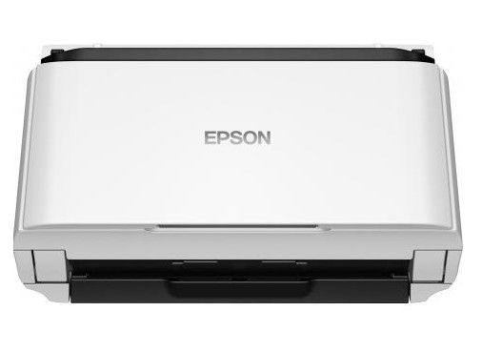

Характеристики | Вимоги | Відповідність
Інтерфейси | USB 2.0
Глибина кольору | 48 біт
Слайд модуль | Ні
Автоматична подача паперу | Так
Тип матриці сканера | CIS
Розмір аркуша | A4
Гарантія | 12 міс

- Кількість (обсяг) поставки товарів:
- Сканер CZUR Shine 800 Pro (або еквівалент) - 15 одиниць
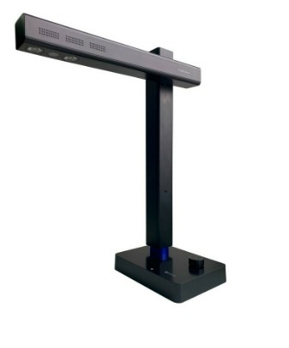
Характеристики | Вимоги | Відповідність
Особливості | Автоподача оригіналів
Тип сканера | Протяжний сканер
Інтерфейс | USB 2.0
Тип датчика | Контактний (CIS)
Призначення | Для документів
Гарантія | 12 міс

Всі посилання на конкретні марку чи виробника або на конкретний процес, що характеризує продукт певного суб’єкта господарювання, чи на торгові марки, патенти, типи або конкретне місце походження чи спосіб виробництва вживаються у значенні «…. «або еквівалент»».
У разі якщо учасником пропонується еквівалент товару, його технічні та якісні характеристики повинні бути не гіршими ніж ті, що вимагаються Замовником. Підтвердити порівняльною таблицею, яку учасник надає у складі тендерної пропозиції.

ВИМОГИ до учасників (постачальників)

Умови оплати:
- Оплата за доставлений Товар здійснюється протягом 10 (десяти) робочих днів після оформлення (підписання) Сторонами рахунку та видаткової накладної.
Ціна пропозиції:
Ціна на товар повинна бути розрахована з урахуванням податків і зборів (в тому числі податку на додану вартість (ПДВ), у разі якщо учасник є платником ПДВ), що сплачуються або мають бути сплачені, витрат на страхування, сплату митних тарифів, усіх інших витрат, відповідно до цін, діючих на ринку на дані товари та згідно вимог діючих законодавчих, і розпорядчих актів щодо формування ціни.
Строк (термін) поставки товару:
- протягом 5 (п’яти) робочих днів з дати отримання заявки від Покупця, до 31.12.2023р.
Місце поставки (передачі) товару: 73003, Україна, Херсонська обл., м. Херсон, проспект Ушакова, 37
Умови поставки товару:
- поставка товару – транспортом та за рахунок постачальника.
- товар та його компоненти повинні бути новими, та такими, що не були у використанні.
- наявність експлуатаційної документації (на електронному або паперовому носіях), яка надається під час поставки.

Гарантійні зобов’язання:
Гарантійний строк експлуатації на Товар – 12 місяців з моменту отримання його Замовником згідно дати на накладній. Постачальник передає Замовнику гарантійний талон, встановленого зразку на Товар. Гарантійний строк починає перебіг з моменту передачі Товару Замовнику. Гарантійне обслуговування здійснюється відповідно до діючого законодавства України та гарантійних умов Постачальника на протязі гарантійного терміну при умові дотримання Замовником правил експлуатації i збереження.

Посада, прізвище, ініціали, підпис уповноваженої особи Учасника, завірений печаткою учасника спрощеної закупівлі (у разі її використання)

